Kujawsko-Pomorskie Centrum Edukacji Nauczycieli w Bydgoszczy
we współpracy z Zespołem Szkół Plastycznych w Bydgoszczy
zaprasza nauczycieli wychowania przedszkolnego
oraz wszystkich zainteresowanych nauczycieli innych etapów edukacyjnych
na
PLENER PLASTYCZNY
Tropem Andrzeja Szwalbego,
który odbędzie się 18 kwietnia 2023 roku w godzinach 16.00-18.30
w Parku Jana Kochanowskiego
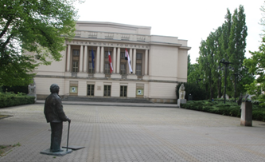
Cel pleneru: zwrócenie uwagi na urokliwe miejsca naszego miasta związane z życiem i działalnością Honorowego Obywatela Bydgoszczy oraz przybliżenie sylwetki Andrzeja Szwalbego.
Forma: warsztaty
Technika: rysunkek
Mile widziane: miękkie ołówki B4, B6 lub czarne pisaki, flamastry
Format pracy: A4
Liczba miejsc jest ograniczona. Prosimy zgłaszać się przez wypełnienie formularza do 14.04.2023 r. Więcej informacji po zalogowaniu się.

 | Organizator:  Krystyna Karpińska  krystyna.karpinska@cen.bydgoszcz.pl

